**1.**

**Historie sítí, rozdělení sítí, referenční model ISO/OSI**

**Rozdělení sítí:**

1. **Velikost**

* PAN – personal area network (Bluetooth)
* 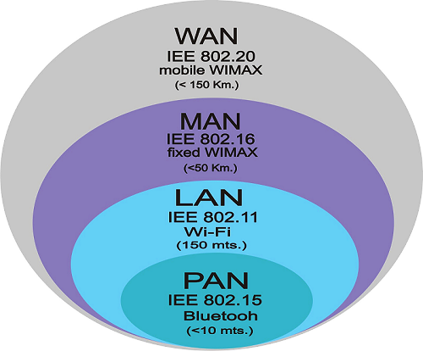LAN – local area network (Ethernet, TokenRing)
* MAN – metropolitan area network (propojení města)
* WAN – rozsáhlá síť (internet)

1. **Technologie a nosné médium**

* Metalické
* Optické
* Bezdrátové
* Ethernetové
* Wi-Fi
* VLAN

1. **Oprávnění přístupu k datům**

* Peer-to-peer = všechna zařízení komunikují přímo se všemi
* Klient-server =komunikace vede skrz 1 server
* Ad hoc = dočasné síťové spojení mezi dvěma rovnocennými prvky
* infrastrukturní síť s přístupovým bodem (AP – accesspoint)
* Point-to-point =přímé spojení mezi dvěma síťovými uzly

1. **Přenos dat**

* Synchronní
* Asynchronní
* Paketový
* Symetrický
* Asymetrický
* Agregovaný

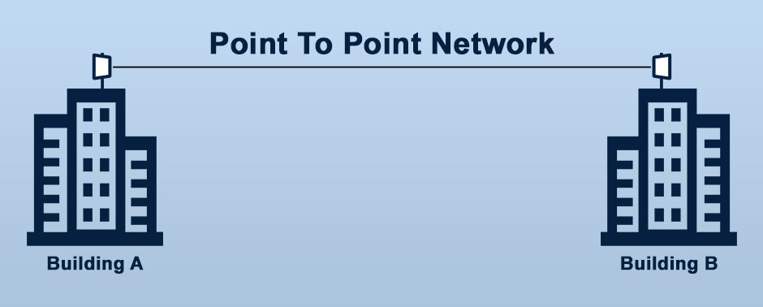

**ISO/OSI (Open Systems Interconnection) model je teoretický rámec pro standardizaci komunikačních funkcí v počítačových sítích. Má sedm vrstev, z nichž každá má specifickou funkci.**

**1. Fyzická vrstva (Physical Layer)**

Je to nejnižší vrstva, která se zabývá přenosem bitů mezi zařízeními prostřednictvím fyzických médií, jako jsou kabely, optické vlákno nebo bezdrátový přenos.

Specifikace fyzické vrstvy- IEEE 802.3 (ethernet), IEEE 802.5(Token ring)

* **Funkce:** Přenos elektrických, optických nebo rádiových signálů.
* **Komunikační standardy:** Ethernet, USB, Bluetooth.
* **Co zahrnuje:** Typy kabelů (koaxiální, UTP), konektory (RJ-45), signální metody (analogové, digitální).

**2. Spojová vrstva (Data Link Layer)**

Spojová vrstva má za úkol zajistit bezchybný přenos datových rámců mezi dvěma sousedními uzly. Opravuje chyby, ke kterým dochází na fyzické vrstvě, a spravuje adresování na úrovni lokální sítě.

* **Funkce:** Detekce a oprava chyb, řízení přístupu k médiu (MAC adresy).
* **Komunikační standardy:** Ethernet, Wi-Fi, ARP (Address Resolution Protocol).
* **Co zahrnuje:** Rámce, kontrolní součty, segmentaci sítě (LAN vs. WAN).
* **Protokoly:** Point-to-point (poskytuje přímou komunikaci mezi uzly), Ethernet

**3. Síťová vrstva (Network Layer)**

Tato vrstva je zodpovědná za směrování dat mezi sítěmi a umožňuje komunikaci mezi zařízeními, která nejsou přímo propojena.

* **Funkce:** Směrování, IP adresace, fragmentace dat.
* **Protokoly:** IP protokol (IPv4, IPv6), ICMP (pro ping).
* **Co zahrnuje:** Směrování mezi sítěmi (routery), IP adresy, subnety.
* **Protokoly:** mají zdrojovou a cílovou logickou adresu a slouží
  + K rozpoznání logických adres v jednotlivých sítích
  + Ke směrování logických sítí mezi sebou

**4. Transportní vrstva (Transport Layer)**

Tato vrstva zajišťuje spolehlivý přenos dat mezi koncovými body. Rozděluje data do segmentů a kontroluje jejich správný přenos.

* **Funkce:** Řízení toku, řízení přenosu, spolehlivost přenosu.
* **Protokoly:** TCP (Transmission Control Protocol), UDP (User Datagram Protocol).
* **Co zahrnuje:** Porty, spolehlivý přenos, sekvenování dat.

**5. Relační vrstva (Session Layer)**

Relační vrstva řídí a udržuje komunikaci mezi aplikacemi. Zajišťuje, aby komunikace mezi dvěma aplikacemi probíhala nepřetržitě.

* **Funkce:** Správa relací, synchronizace, obnovení po výpadku.
* **Protokoly:** RPC (Remote Procedure Call), NetBIOS.
* **Co zahrnuje:** Otevírání, udržování a zavírání komunikačních kanálů (relací).

**6. Prezentační vrstva (Presentation Layer)**

Prezentační vrstva zajišťuje správné formátování a kódování dat pro jejich zpracování nebo přenos. Převádí data mezi různými formáty, které aplikace používají.

* **Funkce:** Převod formátů dat, šifrování, komprese.
* **Protokoly:** SSL/TLS (šifrování), JPEG, GIF.
* **Co zahrnuje:** Šifrování a dešifrování dat, komprese, konverze mezi datovými formáty (např. ASCII, Unicode).

**7. Aplikační vrstva (Application Layer)**

Nejvyšší vrstva, která je nejblíže uživateli. Poskytuje rozhraní, přes které aplikace komunikují se sítí. Řídí služby jako e-mail, webové stránky nebo vzdálený přístup.

* **Funkce:** Přístup k síťovým službám pro aplikace, řízení komunikace mezi aplikacemi.
* **Protokoly:** HTTP, FTP, SMTP, DNS.
* **Co zahrnuje:** Webové prohlížeče, e-mailové služby, přístup k souborům na FTP serverech.

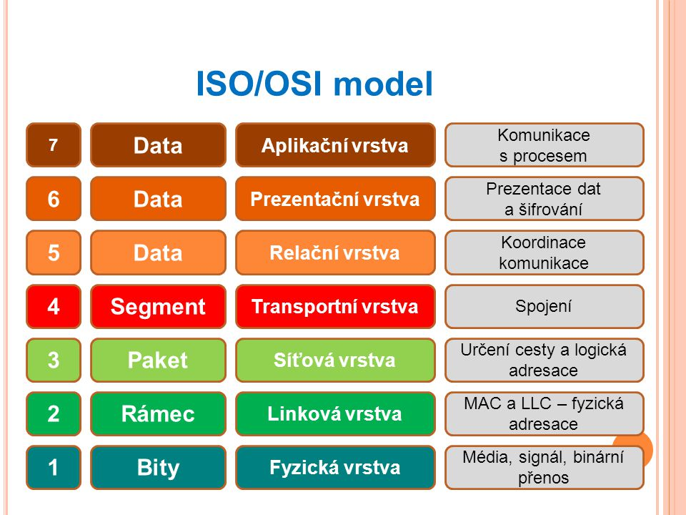

**1. Počátky sítí a cíle**

* Počátek sítí se datuje do 60. let, kdy vznikl ARPANET, první předchůdce internetu.
* 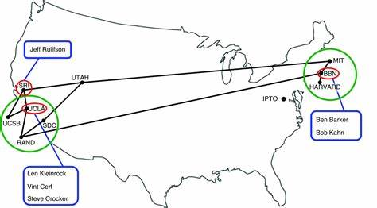ARPANET byl vyvinut agenturou ARPA (Advanced Research Projects Agency), která patřila americkému ministerstvu obrany.
* **Cíl:**
  + Umožnění vzdáleného přístupu k pc
  + Uspěšná komunikace v případě jaderné války
  + Fungování v případě zničení některých jejích částí

**2. ARPANET a první propojení**

* **První propojení:** V roce 1969 se uskutečnilo první úspěšné propojení mezi počítači  
   4 amerických univerzit
* Odeslali text „LOG“, ale systém havaroval po odeslání tří znaků. Přesto to znamenalo první mezipočítačovou komunikaci.

**3. Rozšíření ARPANETu**

* V 70. letech se ARPANET rozšířil na univerzity a výzkumná střediska.
* V roce 1973 bylo propojeno první zahraniční zařízení v Norsku a Británii.
* Klíčovým milníkem byl vývoj **protokolu TCP/IP** (Transmission Control Protocol/Internet Protocol) v roce 1983, který je dodnes základem internetu.

(Tcp/ip sada protokolů pro komunikaci v ps)

**4. Vznik internetu**

* Sítě se začaly vzájemně propojovat, a to vedlo ke vzniku **internetu**, jak ho známe dnes.   
  Do 80. let se začaly připojovat i univerzity mimo USA.
* **CESNET:** V Česku byl v roce 1992 založen CESNET, což byla akademická síť propojující univerzity a výzkumné instituce.

**5. Počátky komerčního internetu**

* V 90. letech došlo ke **komercializaci internetu**, kdy byla síť zpřístupněna veřejnosti a začala být používána nejen ve vědeckém světě.
* První webová stránka vznikla v roce 1991, kterou vytvořil **Tim Berners-Lee**, čímž zahájil éru **World Wide Webu (WWW)**.
* Vznikly první poskytovatelé internetových služeb (ISP) a internet začal být běžnou součástí domácností a firem.

Zdroje:

<https://cs.wikipedia.org/wiki/Referen%C4%8Dn%C3%AD_model_ISO/OSI>

Disk N